Извещение о проведении закупки
(в редакции № 2 от 10.02.2020 )
Номер извещения: | 32008854277
Наименование закупки: | Приобретение мебели
Способ проведения закупки: | Запрос котировок в электронной форме
Наименование электронной площадки в информационно-телекоммуникационной сети «Интернет»: | ООО «БашЗаказ»
Адрес электронной площадки в информационно-телекоммуникационной сети «Интернет»: | www.bashzakaz.ru
Причина внесения изменений: | Опечатка
Заказчик
Наименование организации: | ГОСУДАРСТВЕННОЕ АВТОНОМНОЕ УЧРЕЖДЕНИЕ ДОПОЛНИТЕЛЬНОГО ПРОФЕССИОНАЛЬНОГО ОБРАЗОВАНИЯ РЕСПУБЛИКИ БАШКОРТОСТАН "ЦЕНТР ПОВЫШЕНИЯ КВАЛИФИКАЦИИ"
Место нахождения: | 450071, РЕСП БАШКОРТОСТАН, Г. УФА, ПРОЕЗД ЛЕСНОЙ, ДОМ 3, КОРПУС 1
Почтовый адрес: | 450071, Респ Башкортостан, г Уфа, проезд Лесной, дом 3/1
Контактная информация
Ф.И.О: | Лашина Г.В.
Адрес электронной почты: | cpkzakup@yandex.ru
Номер контактного телефона: | +7 (347) 2326530
Факс: | +7 (347) 2326530
Предмет договора
Лот №1
Сведения о позиции плана закупки: | План закупки № 2190387387, позиция плана 28
Предмет договора: | Приобретение мебели
Краткое описание предмета закупки:
Способ указания начальной (максимальной) цены договора (цены лота): | Сведения о начальной (максимальной) цене договора (цене лота)
Начальная (максимальная) цена договора: | 800 000.00 Российский рубль
Порядок формирования цены договора: | В соответствии с документацией о закупке.
Обеспечение заявки не требуется.
Информация о товаре, работе, услуге:
№ | Классификация по ОКПД2 | Классификация по ОКВЭД2 | Единица измерения | Количество (объем) | Дополнительные сведения
1 | 31 Мебель | 31 Производство мебели | Штука | 69.00

Место поставки товара, выполнения работ, оказания услуг для лота №1
Место поставки (адрес): | Республика Башкортостан
Требования к участникам закупки
Требование к отсутствию участников закупки в реестре недобросовестных поставщиков
Информация о документации по закупке
Срок предоставления документации: | с 10.02.2020 по 14.02.2020
Место предоставления документации: | ООО «БашЗаказ» www.bashzakaz.ru
Порядок предоставления документации: | В соответствии с документацией о закупке.
Официальный сайт ЕИС, на котором размещена документация: | www.zakupki.gov.ru
Размер, порядок и сроки внесения платы за предоставление документации по закупке
Размер платы: | Плата не требуется
Информация о порядке проведения закупки
Подача заявок
Дата начала срока подачи заявок: | 10.02.2020
Дата и время окончания подачи заявок (по местному времени): | 14.02.2020 15:00
Порядок подачи заявок: | В соответствии с документацией о закупке.
Подведение итогов
Место подведения итогов: | 450071, Республика Башкортостан, г. Уфа, проезд Лесной, д. 3/1
Дата подведения итогов: | 17.02.2020
Порядок подведения итогов: | В соответствии с документацией о закупке.
Документация запроса котировок в электронной форме

Наименование предоставляемого товара: Приобретение мебели с установкой.
1. Требования к качеству, техническим характеристикам товара, работы, услуги, к их безопасности, к функциональным характеристикам (потребительским свойствам) товара, к размерам, упаковке, отгрузке товара, к результатам работы и иные требования, связанные с определением соответствия поставляемого товара, выполняемой работы, оказываемой услуги потребностям заказчика:
В соответствии с техническим заданием (Приложение №3).
2. Требования к содержанию, форме, оформлению и составу заявки на участие в закупке:
Котировочная заявка должна содержать следующие требования:
-наименование, место нахождения (для юридического лица), фамилия, имя, отчество, место жительства (для физического лица), банковские реквизиты участника закупок;
-идентификационный номер налогоплательщика;
-наименование и характеристики поставляемых товаров в случае проведения запроса котировок цен товаров, на поставку которых проводится закупка. При этом в случае, если иное не предусмотрено извещением о проведении запроса котировок, поставляемые товары должны быть новыми товарами;
-согласие участника закупок исполнить условия договора, указанные в извещении о проведении запроса котировок;
-цена товара, работы, услуги с указанием сведений о включенных или не включенных в нее расходах (расходы на перевозку, страхование, уплату таможенных пошлин, налогов, сборов и другие обязательные платежи).
Котировочная заявка должна быть представлена в соответствии с настоящей документацией запроса котировок и по прилагаемой форме (Приложение №1).
3. Требования к описанию участниками закупки поставляемого товара, который является предметом закупки, его функциональных характеристик (потребительских свойств), его количественных и качественных характеристик, требования к описанию участниками закупки выполняемой работы, оказываемой услуги, которые являются предметом закупки, их количественных и качественных характеристик:
Предложение должно быть представлено в соответствии с настоящей документацией запроса котировок, согласно с прилагаемым техническим заданием (Приложение №3) и по прилагаемой форме (Приложение №2).
4. Место, условия и сроки поставки товара:
450071, Республика Башкортостан, г. Уфа, Лесной проезд, д.3/1.
Погрузка, разгрузка, доставка, установка Товара до места его передачи осуществляется силами и средствами Поставщика. Поставка в течение 20 календарных дней с момента подписания договора.
5. Начальная (максимальная) цена договора: 800 000 (восемьсот тысяч) рублей.
6. Форма, сроки и порядок оплаты товара: Оплата производится в форме безналичного денежного расчета по факту поставки Товара, на основании подписанной товарной накладной, выставленного Заказчику счета, счета-фактуры не позднее «30» сентября 2020 года.
7. Порядок формирования цены договора:
Цена установлена с учетом транспортных расходов, расходов связанных с доставкой, изготовлением и установкой, расходов на уплату налогов (в т.ч. НДС) и других обязательных платежей.
8. Порядок, место, дата начала и дата окончания срока подачи заявок на участие в закупке:
Котировочная заявка подается участником закупок на электронную площадку, для участия в запросе котировок в электронной форме в сроки и по форме, которые установлены в извещении о проведении запроса котировок в электронной форме и регламенте электронной площадки.
Участник размещения заказа вправе подать только одну котировочную заявку.
Комиссия по закупкам отклоняет котировочные заявки, если они не соответствуют требованиям, установленным в настоящем извещении или предложенная в них цена превышает максимальную цену, указанную в настоящем извещении.
При осуществлении закупки путем запроса котировок Заказчик вправе объявить процедуру проведения закупки несостоявшейся или завершить процедуру закупки до наступления даты и времени окончательного срока подачи заявок, не возмещая участникам закупок понесенные ими расходы в связи с участием в процедуре запроса котировок, с размещением в единой информационной системе решения.
Место подачи котировочных заявок: www.bashzakaz.ru
Дата начала и дата окончания срока подачи заявок:
с 10-00 час. 10 февраля 2020 г. до 15-00 час. 14 февраля 2020 г. (по местному времени заказчика).
9. Требования к участникам закупки и перечень документов, представляемых участниками закупки для подтверждения их соответствия установленным требованиям:
Участником закупок может быть любое юридическое лицо либо несколько юридических лиц, выступающих на стороне одного участника закупки, независимо от организационно-правовой формы, формы собственности, места нахождения или любые физические лица, в том числе индивидуальные предприниматели.
Для участия в процедурах закупок участник закупок должен соответствовать следующим требованиям:
-Требованиям, устанавливаемым в соответствии с законодательством Российской Федерации к лицам, осуществляющим поставки товаров, выполнение работ, оказание услуг, являющихся объектом закупки;
-Не проведена ликвидация участника процедуры закупки - юридического лица и отсутствие решения арбитражного суда о признании участника процедуры закупки - юридического лица, индивидуального предпринимателя банкротом и об открытии конкурсного производства - декларируется;
-Не приостановлена деятельность участника процедуры закупки в порядке, предусмотренном Кодексом Российской Федерации об административных правонарушениях, на день подачи заявки на участие в процедурах закупок - декларируется;
-Отсутствие у участника процедур закупок задолженности по начисленным налогам, сборам и иным обязательным платежам в бюджеты любого уровня или государственные внебюджетные фонды за прошедший календарный год, размер которой превышает двадцать пять процентов балансовой стоимости активов участника закупок по данным бухгалтерской отчетности за последний завершенный отчетный период. Участник закупок считается соответствующим установленному требованию в случае, если он обжалует наличие указанной задолженности в соответствии с законодательством Российской Федерации и решение по такой жалобе на день рассмотрения заявки на участие в процедуре закупки не принято - декларируется;
-Отсутствие сведений об участнике закупок в реестре недобросовестных поставщиков - декларируется;
-отсутствие у участника закупки судимости за преступления в сфере экономики-декларируется;
-отсутствие у участника закупки и Заказчиком конфликта интересов -декларируется;;
-участник закупки не является офшорной компанией-декларируется;
-отсутствие сведений об участнике закупки в реестре недобросовестных поставщиков, предусмотренном Федеральным законом от 18 июля 2011 года N 223-ФЗ "О закупках товаров, работ, услуг отдельными видами юридических лиц" (далее - Закон N 223-ФЗ)- декларируется;
-отсутствие сведений об участниках закупки в реестре недобросовестных поставщиков, предусмотренном Федеральным законом от 5 апреля 2013 года N 44-ФЗ "О контрактной системе в сфере закупок товаров, работ, услуг для обеспечения государственных и муниципальных нужд" (далее - Закон о контрактной системе), в том числе информации об учредителях, о членах коллегиального исполнительного органа, лице, исполняющем функции единоличного исполнительного органа участника закупки-декларируется;
-обладание участниками процедур закупок исключительными правами на результаты интеллектуальной деятельности, если в связи с исполнением договора Заказчик приобретает права на такие результаты, за исключением случаев заключения договора на создание произведения науки, программ для ЭВМ и баз данных.
- В соответствии с пунктом 1 части 8 статьи 3 Федерального закона «О закупках товаров, работ, услуг отдельными видами юридических лиц» и Постановлением Правительства РФ «О приоритете товаров российского происхождении я, работ, услуг, выполняемых, оказываемых российскими лицами, по отношению к товарам, происходящим из иностранного государства, работам, услугам, выполняемым, оказываемым иностранными лицами» от 16 сентября 2016 г. № 925 установлен приоритет товарам российского происхождения по отношении к товарам, происходящим из иностранного государства.
Участника закупки относят к российским или иностранным лицам на основании документов участника закупки, содержащих информацию о месте его регистрации (для юридических лиц и индивидуальных предпринимателей), на основании документов, удостоверяющих личность (для физических лиц);
Страна происхождения поставляемого товара указывается на основании сведений, содержащихся в заявке на участие в закупке, представленной участником закупки, с которым заключается договор.
Отсутствие в заявке на участие в закупке указания (декларирования) страны происхождения поставляемого товара не является основанием для отклонения заявки на участие в закупке и такая заявка рассматривается как содержащая предложение о поставке иностранных товаров.
10. Порядок, дата начала и дата окончания срока предоставления участникам закупки разъяснений положений документации о закупке:
В случае, если у участника закупок возникнет необходимость в получении разъяснений положений документации запроса котировок, он вправе направить соответствующий запрос заказчику на электронно-торговую площадку www.bashzakaz.ru и на электронную почту cpkzakup@yandex.ru, но не позднее, чем за три рабочих дня до дня окончания срока подачи котировочных заявок. В случае если запрос на разъяснения поступил позднее срока, установленного в настоящем подпункте, разъяснения на такой запрос не предоставляются.
11. Место и дата рассмотрения предложений участников закупки и подведения итогов закупки:
450071, Республика Башкортостан, г. Уфа, проезд Лесной, д. 3/1, 17 февраля 2020 г. в 11-00 час (по местному времени заказчика).
12. Критерии оценки и сопоставления заявок на участие в закупке:
Комиссия в течение не более десяти дней, следующих за днем окончания срока подачи котировочных заявок, рассматривает котировочные заявки на соответствие их требованиям, установленным в извещении о проведении запроса котировок, и оценивает котировочные заявки.
Комиссия отклоняет котировочные заявки, если они не соответствуют требованиям, установленным в извещении о проведении запроса котировок, или предложенная в котировочных заявках цена товаров, работ, услуг превышает максимальную цену, указанную в извещении о проведении запроса котировок.
В том случае, если по результатам рассмотрения котировочных заявок Комиссией было принято решение об отклонении котировочных заявок всех участников закупок, представивших котировочные заявки, Заказчик вправе осуществить закупку товаров, работ, услуг, являвшихся предметом закупки, без проведения торгов у единственного поставщика (подрядчика, исполнителя). При этом цена договора не может превышать начальную (максимальную) цену, указанную в извещении о проведении запроса котировок.
В случае если по результатам рассмотрения котировочных заявок только один участник закупок, подавший котировочную заявку, признан участником запроса котировок, и его котировочная заявка отвечает всем требованиям, установленным в извещении о проведении запроса котировок, Заказчик заключает договор с таким участником.
Договор составляется путем включения в него условий исполнения договора, предусмотренных извещением о проведении запроса котировок, и цены, предложенной участником закупок, подавшим такую котировочную заявку.
13. Порядок оценки и сопоставления заявок на участие в закупке:
Победителем запроса котировок признается участник закупок, подавший котировочную заявку, которая отвечает всем требованиям, установленным в извещении о проведении запроса котировок и в которой указана наиболее низкая цена товаров, работ, услуг. При предложении наиболее низкой цены товаров, работ, услуг несколькими участниками закупок победителем запроса котировок признается участник закупок, котировочная заявка которого поступила ранее котировочных заявок других участников закупок.
Победителем в котором признается лицо, предложившее наиболее низкую цену договора, оценка и сопоставление заявок на участие в закупке, которые содержат предложения о поставке товаров российского происхождения, выполнении работ, оказании услуг российскими лицами, по стоимостным критериям оценки производятся по предложенной в указанных заявках цене договора, сниженной на 15 процентов, при этом договор заключается по цене договора, предложенной участником в заявке на участие в закупке.
14. Порядок заключения договора по итогам запроса котировок, срок подписания договора:
По результатам процедуры закупки на поставку товаров в сроки предусмотренные документацией о закупке заключается договор, формируемый путем включения условий, предложенных в заявке участником, с которым заключается договор.
Договор может быть заключен не ранее чем десяти и не позднее чем через двадцать дней со дня размещения на официальном сайте протокола, составленного по результатам закупки.
В случае если участник закупки, обязанный заключить договор, не предоставил Заказчику в срок, подписанный им договор, такой участник признается уклонившимся от заключения договора.
В случае если победитель признан уклонившимся от заключения договора, Заказчик вправе обратиться в суд с требованием о понуждении победителя заключить договор, а также о возмещении убытков, причиненных уклонением от заключения договора, либо заключить договор с участником закупки, который занял второе место после победителя. Заказчик также вправе заключить договор с участником закупки, который занял второе место после победителя, при отказе Заказчика от заключения договора с победителем в случаях, предусмотренных настоящим Положением. При этом заключение договора для участника закупки, который занял второе место после победителя, является обязательным. В случае уклонения участника закупки, который занял второе место после победителя, от заключения договора, Заказчик вправе обратиться в суд с требованием о понуждении такого участника закупки заключить договор, а также о возмещении убытков, причиненных уклонением от заключения договора, или принять решение о признании процедуры закупки несостоявшейся. В случае если Заказчик отказался в соответствии с настоящим Положением от заключения договора с победителем и с участником закупки, который занял второе место после победителя, процедура закупки признается несостоявшейся.
Заказчик по согласованию с исполнителем договора вправе изменить или расторгнуть договор в случае существенного изменения обстоятельств, из которых они исходили при заключении договора, в порядке, предусмотренном Гражданским кодексом Российской Федерации. В случае не достижения соглашения об изменении условий договора в соответствии с существенно изменившимися обстоятельствами или о его расторжении, договор может быть расторгнут или изменен судом в порядке и по основаниям, предусмотренным Гражданским кодексом Российской Федерации. В иных случаях изменение или расторжение договора, заключаемого по результатам процедуры закупки, не допускается, за исключением случаев, предусмотренных Гражданским кодексом Российской Федерации и настоящим Положением.
При заключении и исполнении договора не допускается изменение его условий по сравнению с указанными в протоколе, составленном по результатам закупки, кроме случаев, предусмотренных Положением о закупке ГАУ ДПО РБ «Центр повышения квалификации».

Условия, не предусмотренные в документации запроса котировок, регулируются Положением о закупке ГАУ ДПО РБ «Центр повышения квалификации».

Приложение:
форма котировочной заявки приложение №1;
таблица цен котировочной заявки приложение №2;
техническое задание приложение №3.
Приложение № 1

Котировочная заявка

Дата______________________
Кому_____________________

Изучив направленный Вами запрос котировок цен, мы, нижеподписавшиеся______________________________________________________________________________________________________________________________________________________________________________________________________________________
(наименование, место нахождения, (для юридического лица), Ф. И. О., место жительства (для физического лица)
Контактный телефон___________________________________________________________
Фактический адрес: ___________________________________________________________
Банковские реквизиты:__________________________________________________________
ИНН ________, КПП_______, ОГРН_________, ОКПО__________, ОКТМО ___________, ОКОПФ________, дата постановки на учет в налоговом органе ______, в лице _____________________, действующего на основании ___________________________________,
предлагает осуществить поставку товара на следующих условиях:
1. Наименование и характеристика поставляемого товара далее указываются сведения, предусмотренные извещением о проведении запроса котировок в электронной форме, а также участником могут быть указаны дополнительные сведения, информация о происхождении товара ____________________________________________________________________________
2. Цена договора ______________________________________ рублей, в том числе НДС ___% ____________________________ рублей указывается размер НДС (либо ссылка на статью Налогового кодекса, в соответствии с которой НДС не уплачивается).
3. Сведения о расходах включенных (не включенных) в стоимость товара, указываются сведения о расходах включенных или не включенных в стоимость товара, в том числе сведения о включении/не включении расходов на перевозку, доставку, страхование, уплату таможенных пошлин, налогов, сборов и других обязательных платежей.
Участник размещения заказа согласен исполнить все условия, указанные в извещении о проведении запроса котировок в электронной форме, а также в проекте договора, являющемся приложением и неотъемлемой частью извещения о проведении запроса котировок в электронной форме.
(должность) М.П. |  | (подпись) |  | (расшифровка подписи)

Приложение № 2
Таблица цен котировочной заявки
Настоящей заявкой поставщик обязуется осуществить поставку товаров в объеме по указанным ценам.
№ п/п | Наименование и характеристика поставляемых товаров, работ, услуг и сроки гарантии | Страна происхождения товара | Единица измерения | Количество | Цена, руб. | Сумма, руб.(в т.ч. НДС)
1. |  |  | шт.
 | ИТОГО |  | х | х | х

_____________________________________________________________________
Должность (подпись, М.П.) ФИО подписавшего

Приложение № 3
ГАУ ДПО РБ «Центр повышения квалификации»
Техническое задание на поставку мебели

1. Предмет закупки Изготовление и поставка мебели для нужд ГАУ ДПО РБ «Центр повышения квалификации» с последующей сборкой и установкой.

2. Адрес Заказчика 450071, РБ, г.Уфа, проезд Лесной, д.3/1.

3. В цену Договора включены все расходы Поставщика, связанные с изготовлением, поставкой, разгрузкой, транспортные расходы, сборкой и установкой товара, а также расходы на налоги, страхование, сборы и других обязательные платежи, установленные законодательством РФ.

4. Место поставки и установки товара
- ГАУ ДПО РБ «Центр повышения квалификации», расположенное по адресу: 450071, РБ, г.Уфа, проезд Лесной, д.3/1.

5. Требования к порядку выполнения работ

5.1. Поставщик должен
5.1.1. Изготовить мебель (далее - товар) на станках с ЧПУ с использованием лицензионной программы обработки, соблюдать технологию изготовления корпусной мебели, с использованием качественных стяжных элементов, клея, кромочного материала.
5.1.2. Поставить товар (включая доставку до Заказчика, погрузо-разгрузочные работы).
5.1.3. Установить, выполнить сборку поставленного товара в соответствии с эскизами. При выполнении работ Поставщик обязан поддерживать порядок в помещении Заказчика. По окончании работ выполнить уборку тары и мусора.

6. Условия выполнения работ
6.1. Перед началом выполнения работ Поставщик должен произвести контрольные замеры, согласовать с Заказчиком окончательный эскиз, образцы материалов, фурнитуры из которых будет изготавливаться мебель.
6.2. Все работы выполняются с использованием материалов и оборудования Поставщика и за счет средств Поставщика в соответствии с эскизом Заказчика. Выполняемые работы должны соответствовать требованиям действующих государственных стандартов, технических условий.

7. Срок поставки и установки товара
7.1. В течение двадцати календарных дней с момента заключения Договора.

8. Требования к качеству товара
8.1. Используемые для изготовления товара материалы должны соответствовать действующим стандартам качества на данный вид товара, утвержденным для данного вида Товара, в соответствии с законодательством Российской Федерации и должны быть разрешены к применению.
8.2. Товар должен быть новым, не бывшим в употреблении, не восстановленным, без дефектов материала и изготовления, не переделанным, не поврежденным. Товар должен отвечать требованиям качества, безопасности жизни и здоровья, а также иным требованиям сертификации, безопасности (санитарным нормам и правилам, государственным стандартам и т.п.), лицензирования, установленным законодательством Российской Федерации и Техническими требованиями.
8.3. Качество Товара должно соответствовать требованиям: ГОСТ 16371-2014 Мебель. Общие технические условия, ГОСТ Р 50444-92. Общие технические условия, международных (национальных) стандартов по безопасности и качеству и подтверждаться сертификатом соответствия или декларацией о соответствии на момент поставки товара (при наличии).

9. Гарантийный срок, требования к гарантийному обслуживанию
9.1. Гарантийный срок Товара, предоставляемый Поставщиком, должен составлять: не менее 24 (Двадцать четыре) месяцев с момента поставки Товара.
9.2. Гарантийные обязательства включают 100 % безвозмездный ремонт или замену (при невозможности ремонта) неисправных деталей, узлов и агрегатов, имеющих производственные дефекты. В случае обнаружения брака или дефектов (недостатков) товара, поставщик обязуется осуществить замену товара. Срок устранения недостатков не может превышать 5 (пять) рабочих дней с даты выявления недостатка.
9.3. Гарантия качества результата работы распространяется на все, составляющее результат закупки и поставки товара.
9.4. Гарантийный срок начинает течь с момента, когда результат выполненной работы был принят Заказчиком по акту приёма-передачи товара.

10. Требования к упаковке и маркировке товара
10.1. Товар должен поставляться в упаковке с маркировкой, соответствующей характеру поставляемого товара и способу транспортировки.
10.2. Упаковка должна предохранять товар от всякого рода повреждений, утраты товарного вида при транспортировке.
10.3. Поставка должна осуществляться транспортом и силами Поставщика (включая доставку до Заказчика, погрузо-разгрузочные работы, в том числе подъем на этаж).
11. Результатом выполненных работ является поставка и установка товара со следующими характеристиками:

№ | Наименование  товара, эскиз | Технические характеристики | Кол.
1 | 2 | 2 | 3
1. | Ресепшн  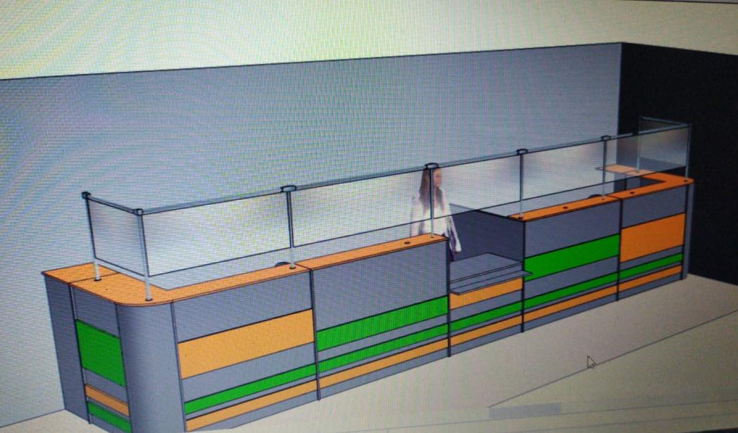 | Ширина 8 м высота стойки 1.2 м, глубина 1.5 м.  ЛДСП 16мм (Цвет) Эггер Диаманд серый (Основной корпус)  ЛДСП 16мм (Цвет) Ламарти Манго (Столешница)  ЛДСП (Другое) Ламарти манго, Ламарти Гринери (Полосы на лицевой части)  ПВХ 0,4х19 В цвет ЛДСП  ПВХ (другое) 2х19 В цвет ЛДСП  Фасады Эггер Диаманд серый  Стекла Прозрачное 4 мм со шлифовкой по перимету, высота 0.5 м  Петли Боярд с доводчиком  Другое наполнение Система джокерных труб для удерживания стекол  Расположение внутренних полок согласовать с Заказчиком.  С обеих сторон изготовить дверки, для отделения служебной зоны от посетителей, выполненные в общем стиле ресепшн. | 1 шт.
2. | Стол для МФЦ  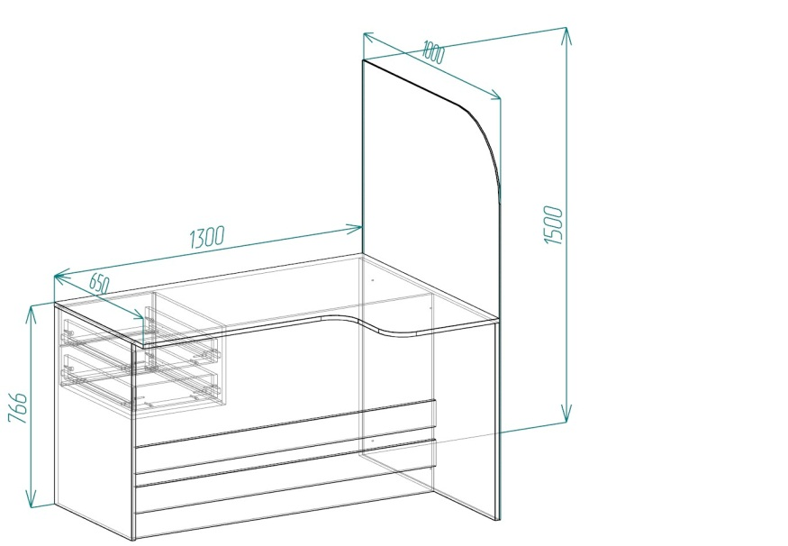 | ЛДСП 16мм (Цвет) Эггер Диаманд серый (Основной корпус)  ЛДСП 16мм (Цвет) Ламарти Манго (Столешница). тип эргономичный.  ЛДСП (Другое) Ламарти манго, Ламарти Гринери (Полосы на лицевой части)  ПВХ 0,4х19 В цвет ЛДСП  ПВХ (другое) 2х19 В цвет ЛДСП  Фасады Эггер Диаманд серый  Стекла Вертикальная перегородка размер 1000*1500h мм. Стекло триплекс толщиной 8 мм Бронза в массе (прозрачная пленка), R скругления углов 100 мм, еврокромка по периметру, снизу стекло опирается на металлический профиль h 100 мм.  Нанесение порядкового номера от 1 до 12 на стекло ПВХ пленкой.  Направляющие Боярд полного выдвижения  Ручки: металл, хром.  С обеих сторон ряда столов изготовить дверки, для отделения служебной зоны от посетителей, в общем стиле мебели. | 12 шт.
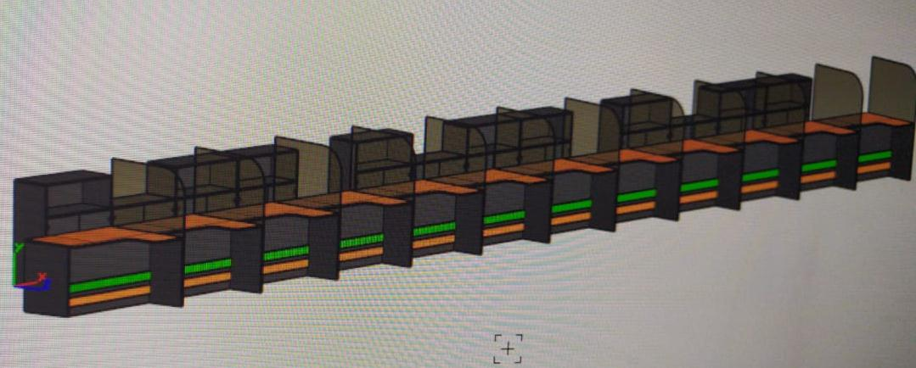
3. | Шкаф для бумаг  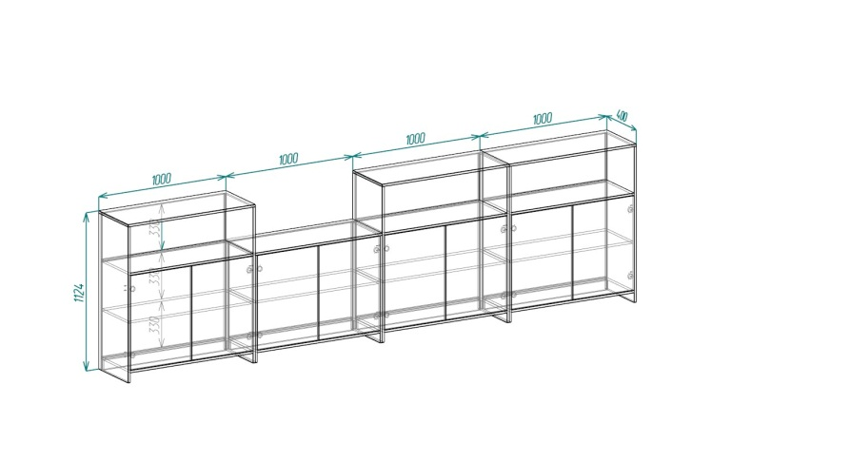 | ЛДСП 16мм (Цвет) Эггер Диаманд серый (Основной корпус)  ПВХ 0,4х19 Гринери  ПВХ (другое) 2х19 Диаманд серый  Система дверей Распашные  Фасады Эггер Диаманд серый кромка 2х19 В цвет ЛДСП  Петли Боярд с доводчиком  Ручки: металл, хром.  Общее количество шкафов 12 шт. из них: 9 шт. комбинированных, 3 шт. распашных, без верхней открытой части. | 12 шт.
4. | Стул  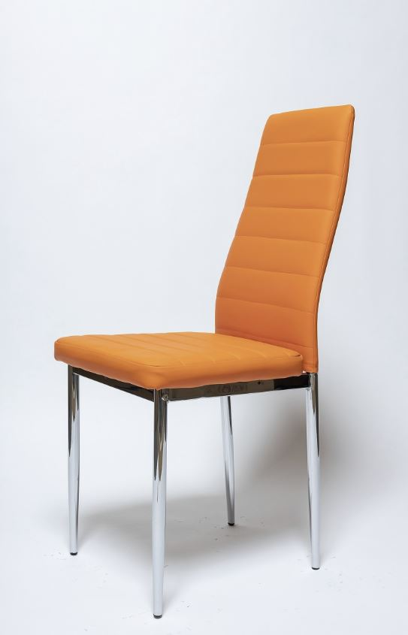 | Для посетителей  Хромированное основание  Обивка: эко кожа  Цвет: оранжевый | 12 шт.
5. | Кресло  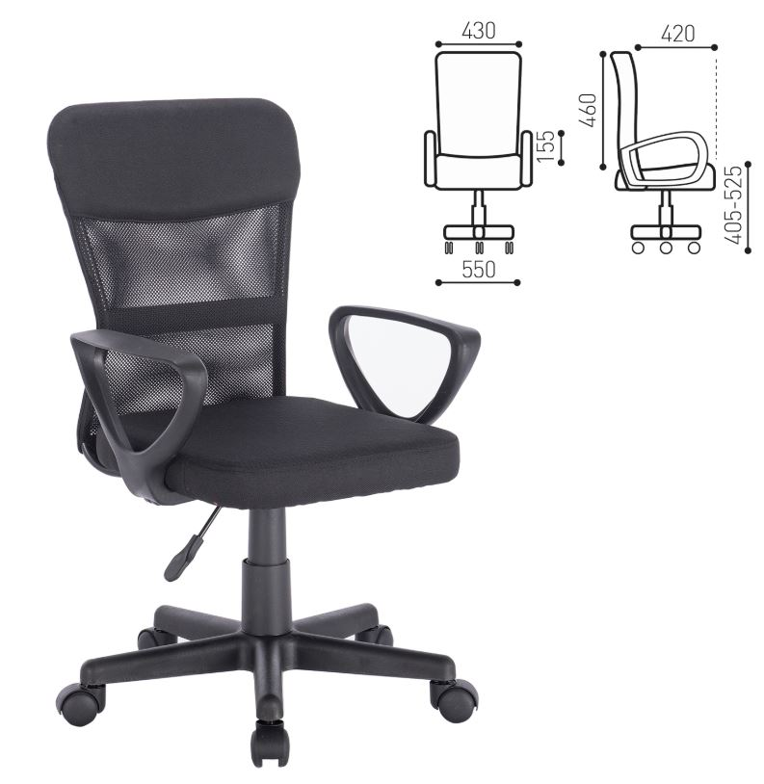 | Для работников  Цвет: черный | 12 шт.
6. | Диван  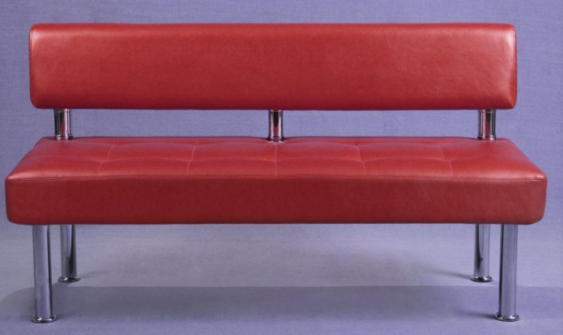 | Число посадочных мест: двухместный.  Обивка: кож. заменитель.  Цвет: оранжевый.  Размер: 1600мм (ширина);  600мм (глубина).  Труба металлическая диаметр 50 с регулируемой заглушкой.  Поролон марка EL 2545 и ST 2236.  Каркас из фанеры хвойных пород. | 20 шт.

ПРОЕКТ
Договор №
г. Уфа «__» _______ 20 г.

Государственное автономное учреждение дополнительного профессионального образования Республики Башкортостан «Центр повышения квалификации», именуемое в дальнейшем «Заказчик», в лице директора Лашиной Гузель Владимировны, действующего на основании Устава, с одной стороны, и____________________________, в лице директора________________ действующего на основании __________, именуемое в дальнейшем «Поставщик», в дальнейшем вместе именуемые «Стороны, в соответствии с Федеральным Законом от 18 июля 2011г. N223-ФЗ "О закупках товаров, работ, услуг отдельными видами юридических лиц", на основании Протокола рассмотрения и оценки котировочных заявок _______________№_________, договорились о нижеследующем:
- ПРЕДМЕТ ДОГОВОРА
1.1. Поставщик обязуется поставить, а Заказчик - принять и оплатить в порядке и на условиях, определенных Договором – мебель с установкой (далее–Товар) в соответствии со спецификацией (Приложение №1 к настоящему Договору), являющейся его (Договора) неотъемлемой частью.
- ЦЕНА ДОГОВОРА
2.1. Цена Договора составляет____________ (__________) рублей, в том числе НДС ___ %(указывается размер НДС, сумма НДС, либо ссылка на статью Налогового кодекса, в соответствии с которой НДС не уплачивается).
Цена договора является фиксированной и не может быть изменена в течение всего срока действия договора в одностороннем порядке.
2.2. Цена Договора установлена с учетом транспортных расходов, расходов связанных с доставкой Товара, отгрузкой на склад Заказчика (подвальное помещение), расходов на уплату налогов и других обязательных платежей.
2.3. Поставка Товара осуществляется по ценам в рублях Российской Федерации (далее - руб.).

- ПОРЯДОК РАСЧЕТОВ
3.1.Оплата Товара по настоящему Договору осуществляется путем перечисления Заказчиком денежных средств на расчетный счет Поставщика, указанный в настоящем Договоре. В случае изменения расчетного счета Поставщика, Поставщик обязан в однодневный срок в письменной форме сообщить Заказчику о новых реквизитах. В противном случае, все риски, связанные с перечислением Заказчиком денежных средств на указанный, в настоящем Договоре расчетный счет Поставщика, несет Поставщик.
3.2. Оплата производится в форме безналичного денежного расчета по факту поставки Товара, на основании подписанной товарной накладной, выставленного Заказчику счета, счета-фактуры не позднее «30» сентября 2020 года.

- ПРАВА И ОБЯЗАННОСТИ СТОРОН
4.1. Заказчик обязан:
4.1.1. Принять и оплатить Товар согласно условиям Договора.
4.1.2. К моменту передачи Товара совершить все необходимые действия, обеспечивающие принятие Товара, поставленного в соответствии с настоящим Договором.
4.1.3. Осуществить в течение семи календарных дней проверку Товара по количеству, ассортименту и качеству, подписать соответствующие документы (товарная накладная).
4.2. Поставщик обязан:
4.2.1. Поставить товар в сроки, указанные в п. 5.2.
4.2.2.Восполнить недопоставленное количество товара в сроки, определенные Заказчиком.
4.2.3. Уведомить Заказчика о дате и времени передачи Товара (время указывается по месту нахождения Заказчика) не менее чем за 24 часа до даты и времени передачи Товара.
4.2.4. Доставить Товар в место передачи, указанное в п. 5.5 настоящего Договора и передать Товар уполномоченному представителю Заказчика в соответствии с условиями настоящего Договора, в том числе в определенном соотношении по видам, моделям, размерам, цветам или иным признакам – ассортименте, согласно Спецификации (Приложение № 1 к Договору) являющейся неотъемлемой частью настоящего Договора.
4.3. Заказчик вправе:
4.3.1. Приобрести недопоставленный товар у других лиц с отнесением на Поставщика всех необходимых и разумных расходов на их приобретение в случае, если Поставщик не поставил предусмотренное Договором количество товара, либо не выполнил требования Заказчика о замене недоброкачественного товара в установленный срок.
4.3.2. Расторгнуть в судебном порядке настоящий Договор в случаях, установленных законодательством.
4.4. Поставщик вправе:
4.4.1. Потребовать от Заказчика оплату за поставленный товар.

- УСЛОВИЯ И СРОК ПОСТАВКИ ТОВАРА
5.1. Датой поставки партии Товара считается дата подписания Заказчиком товарной накладной.
5.2.Поставка Товара осуществляется с даты заключения договора до_______20__ года.
5.3. Ответственным за перевозку (транспортировку) Товара до места его передачи, указанного в п.5.5 настоящего Договора, является Поставщик.
5.4. Погрузка, разгрузка, доставка Товара до склада Заказчика осуществляется силами и средствами Поставщика. Доставка Товара должна быть осуществлена до 17:00 по уфимскому времени по рабочим дням.
5.5. Местом исполнения обязательств Поставщика по передаче Товара Заказчику являются склады Заказчика по адресу: 450071, Республика Башкортостан, г. Уфа, проезд Лесной, д.3/1.

- ПРИЕМКА ТОВАРА
6.1. Поставщик гарантирует качество поставляемого Товара. При поставке Товара ненадлежащего качества Заказчик вправе в течение семи рабочих дней заявить Поставщику претензию по качеству Товара и предъявить Поставщику требования, предусмотренные ст. 475 Гражданского кодекса Российской Федерации.
6.2. В случае нарушения Поставщиком условий о количестве, о качестве Товара, указанных в спецификации к настоящему Договору, Заказчик обязан в течение семи рабочих дней известить Поставщика о ненадлежащем исполнении настоящего Договора.
6.3. В случае, предусмотренном подпунктом 6.2. настоящего Договора Поставщик обязан устранить выявленные нарушения в течение семи рабочих дней с момента извещения Поставщика о ненадлежащем исполнении Договора. Моментом извещения Поставщика о ненадлежащем исполнении Договора является дата получения Поставщиком почтового уведомления с извещением о ненадлежащем исполнении Договора
6.4. Товар должен быть упакован в соответствующую тару (упаковку), отвечающую требованиям ГОСТов или технических условий и обеспечивать сохранность Товара при перевозке и хранении. Упаковка Товара должна отвечать требованиям безопасности жизни, здоровья и охраны окружающей среды, иметь необходимые маркировки, наклейки, а также давать возможность определить количество содержащегося в ней Товара (опись, упаковочные ярлыки или листы).
6.5. Поставщик обязан одновременно с передачей Товара передать Заказчику принадлежности этого Товара, а также относящиеся к нему документы (сертификат качества, паспорт, гарантийный талон, инструкция на русском языке).

- ОТВЕТСТВЕННОСТЬ СТОРОН
7.1. В случае просрочки исполнения Заказчиком обязательства, предусмотренного Договором, Поставщик вправе потребовать уплату неустойки. Неустойка начисляется за каждый день просрочки исполнения обязательства, предусмотренного Договором, начиная со дня, следующего после дня истечения установленного Договором срока исполнения обязательства. Размер такой неустойки устанавливается в размере одной трехсотой действующей на день уплаты неустойки ставки рефинансирования Центрального банка Российской Федерации. Заказчик освобождается от уплаты неустойки если докажет, что просрочка исполнения указанного обязательства произошла вследствие непреодолимой силы или по вине Поставщика.
7.2. В случае просрочки исполнения Поставщиком обязательства, предусмотренного Договором, Заказчик вправе потребовать уплату неустойки. Неустойка начисляется за каждый день просрочки исполнения обязательства, предусмотренного Договором, начиная со дня, следующего после дня истечения установленного Договором срока исполнения обязательства. Размер такой неустойки устанавливается договором в размере не менее одной трехсотой действующей на день уплаты неустойки ставки рефинансирования Центрального банка Российской Федерации. Исполнитель освобождается от уплаты неустойки, если докажет, что просрочка исполнения указанного обязательства произошла вследствие непреодолимой силы или по вине Заказчика.
7.3. Поставщик обязан возместить убытки, включая упущенную выгоду Заказчика, возникшие в результате неисполнения либо ненадлежащего исполнения Поставщиком Договора.
7.4. Ни одна из сторон Договора не несет ответственности перед другой стороной за невыполнение обязательств, обусловленное обстоятельствами непреодолимой силы.
Документ, выданный соответствующим компетентным органом, является достаточным подтверждением наличия и продолжительности действия непреодолимой силы. Сторона, которая не исполняет своих обязательств вследствие действия непреодолимой силы, должна немедленно известить другую сторону о препятствии и его влиянии на исполнение обязательств по Договору.

- ГАРАНТИЙНЫЕ ОБЯЗАТЕЛЬСТВА
8.1. Гарантийный период длится: _________с момента поставки товара.
8.2. Если в течение гарантийного периода в товаре обнаружатся дефекты, Поставщик обязан за свой счет по первому требованию Заказчика не позднее 20 календарных дней с момента письменного уведомления Заказчика, устранить дефекты путем замены Товара.
8.3. Дефектность Товара или его несоответствие условиям Спецификации должна быть установлена представителями Поставщика и Заказчика путем подписания Протокола замечаний. Для проверки соответствия качества поставляемого Товара Заказчик вправе привлекать независимых экспертов, выбор которых осуществляет Заказчик либо силами своих специалистов.
8.4. В случае отказа Поставщика от подписания Протокола замечаний о выявленных дефектах, Заказчик составляет односторонний Протокол замечаний, подтверждающий имеющиеся недостатки, с указанием своих замечаний и предоставляет их Поставщику.
8.5. Все расходы, связанные с заменой Товара, в т.ч. и транспортные, несет Поставщик.

- ПОРЯДОК РАЗРЕШЕНИЯ СПОРОВ
9.1. Стороны примут все меры к тому, чтобы любые спорные вопросы, разногласия либо претензии, касающиеся исполнения настоящего Договора, были урегулированы путем переговоров, или в претензионном досудебном порядке.
9.2. В случае не урегулирования споров и разногласий путем переговоров спор подлежит разрешению в судебном порядке, в Арбитражном суде Республики Башкортостан.

- РАСТОРЖЕНИЕ ДОГОВОРА
Договор может быть расторгнут по соглашению сторон или в судебном порядке в соответствии с законодательством.

- СРОК ДЕЙСТВИЯ ДОГОВОРА
Настоящий Договор вступает в силу с даты его подписания и действует до «31» декабря 2020 года, а в части финансовых, гарантийных и штрафных обязательств - до момента полного исполнения сторонами принятых на себя обязательств по настоящему Договору.

- ЗАКЛЮЧИТЕЛЬНЫЕ ПОЛОЖЕНИЯ
12.1. Настоящий Договор составлен на русском языке в двух экземплярах. Один экземпляр для Поставщика, один экземпляр для Заказчика. Все экземпляры настоящего Договора имеют равную юридическую силу.
12.2. Любые изменения и дополнения к настоящему Договору действительны при условии, если они совершены в письменной форме и подписаны надлежаще уполномоченными на то представителями сторон.
12.2. Вопросы, не урегулированные настоящим Договором, регулируются законодательством Российской Федерации.
12.3. Стороны признают юридическую силу факсимильных сообщений. Сторона, направившая факсимильное сообщение обязана направить в адрес другой Стороны оригинал сообщения, в течение двух дней с момента отправления факсимильного сообщения.
12.4. Сторона при изменении банковских реквизитов, юридического адреса, номеров телефонов, электронного адреса обязана уведомить другую Сторону об этом в течение 5 (пяти) рабочих дней.
- ДОГОВОРНАЯ ДОКУМЕНТАЦИЯ
13.1. Перечисленные ниже документы составляют настоящий Договор между Заказчиком и Поставщиком, и каждый из них должен рассматриваться и толковаться как неотъемлемая часть Договора:
13.2. Приложения: № 1 Спецификация, №2 Техническое задание.

- ЮРИДИЧЕСКИЕ АДРЕСА И БАНКОВСКИЕ РЕКВИЗИТЫ СТОРОН

Заказчик  ГАУ ДПО РБ «Центр повышения квалификации»  Адрес: 450071, Республика Башкортостан, г. Уфа, проезд Лесной, д. 3/1  тел. (347) 232-65-30  ИНН 0276016992 КПП 027601001  Министерство финансов РБ (ГАУ ДПО РБ «Центр повышения квалификации» л/с 30113040210)  БИК 048073001  р/с 40601810400003000001  Отделение - НБ Республика Башкортостан  ОКТМО 80701000001, ОКПО 01965700  ОГРН 1020202862833  Директор  ____________________/ Г.В.Лашина /  М.П. | Поставщик:  ____________«________________»  Юридический адрес: ___________  _____________________________  ИНН/КПП _________/__________  _____________________/ __________ /  М.П.
  р/с ________________________
  (наименование банка)__________
  к/с ________________________
  БИК _______________________
  ОКТМО_____________________
  ОКПО ______________________
  Дата постановки на учет в налоговую инспекцию___________________
  Тел.факс ____________________
  Эл.адрес______________________

Приложение № 1
к Договору № ______
от « » ________ 20 г

Спецификация
между ГАУ ДПО РБ «Центр повышения квалификации» и___________

№п/п | Наименование и характеристика поставляемых товаров, работ, услуг, сроки гарантии |  | Единица  изме-  рения | Коли-  чество | Цена | Сумма
 |  |  | шт.
 |  |  |  |  | Итого:
 |  |  |  |  | в том числе НДС
 |  |  |  |  | Всего к оплате:
Общая стоимость поставляемого Товара составляет ______________ (___________________) рублей _______ копеек, в том числе НДС-% - ______________ (____________________________) рублей ________копеек.

Товар быть новым.
Гарантия не менее ____________ с момента поставки товара.
Адрес доставки: 450071, Республика Башкортостан, г. Уфа, проезд Лесной, д.3/1;

Директор  ___________________/ Г.В.Лашина /  М.П. | ____________________/ _________ /  М.П.

Приложение № 2
к Договору № ______
от « » ________ 20 г

Техническое задание

Директор  ___________________/ Г.В.Лашина /  М.П. | ____________________/ _________ /  М.П.

